Банникова Людмила Степановна

Кандидат педагогических наук, доцент

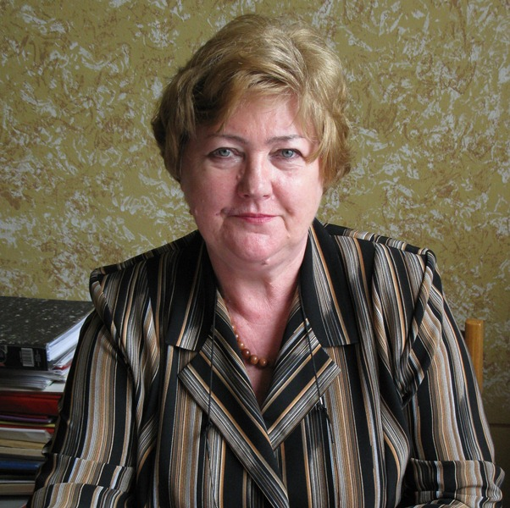

Должность
Доцент кафедры теории и практики английского языка

Образование
Окончила УО «Минский государственный институт иностранных языков» (1971 г.) по специальности «Английский язык» (с дополнительной специальностью «Французский язык»), аспирантуру Минского государственного института иностранных языков по специальности 13.00.02 «Методика преподавания иностранных языков» (1976 г.).
1981г. – кандидат педагогических наук;
1983 г. – доцент по специальности «Педагогика».

Профессиональный путь
1971 – 1973, 1976 - 1978 – преподаватель кафедры иностранных языков УО «ГГУ имени Ф. Скорины»;
1979 – 1982 – старший преподаватель кафедры иностранных языков УО «ГГУ имени Ф. Скорины»;
1983 – 1993 – заведующий кафедрой иностранных языков УО «ГГУ имени Ф. Скорины»;
1998 – 2016 – декан факультета иностранных языков
с 01.09.2016 г. – доцент кафедры теории и практики английского языка УО «ГГУ имени Ф. Скорины».

Основные читаемые курсы
«Методика преподавания иностранных языков»

Научные интересы: методика преподавания иностранных языков, современные педагогические технологии

Публикации
Опубликовано более 60 работ, восемь из которых – учебно-методические.

Основные научные работы
- Банникова, Л.С. Кейс-метод как современная технология формирования профессиональной компетенции учителя иностранного языка / Л.С.Банникова // Теоретические и практические аспекты романо-германской филологии и методики преподавания иностранных языков: сборник научн. статей / М-во образования РБ – Гомель : ГГУ им. Ф.Скорины.- 2015. - Вып.1.с. 3 – 7
- Банникова, Л.С. Повышение качества обучения иностранным языкам средствами ИКТ / Л.С.Банникова // Материалы Республиканской научно-методической конференции «Актуальные вопросы научно-методической и учебно-организационной работы: традиции и модернизация современного высшего образования» (Гомель, 10-11 марта 2016 г.) – Гомель: ГГУ им.Ф.Скорины. - 2016.
- Банникова, Л.С. Формирование профессиональной компетенции учителя иностранного языка / Л.С.Банникова // «Теоретические и практические аспекты романо-германской филологии и методики преподавания иностранных языков»: сборник научных статей. – Выпуск 2. – Гомель, ГГУ им. Ф. Скорины, 2016. с. 57 - 61.
- Банникова, Л.С. Методический компонент профессиональной компетенции учителя иностранного языка / Л.С.Банникова // Международный научный форум «Образование. Наука. Культура». Гжельский государственный университет [Электронный ресурс]. – Режим доступа: http://www.conf.art-gzhel.ru 2017.
- Банникова, Л.С. Методика использования мультимедийных презентаций при обучении иностранному языку / Л.С.Банникова // «Вопросы лингвистики и методики преподавания иностранного языка»: сборник научных статей. – Выпуск 7. – Гомель, ГГУ им. Ф. Скорины, 2017. с. 3 - 8.
- Банникова, Л.С. Технология разноуровневого обучения иностранному языку / Л.С.Банникова // «Теоретические и практические аспекты романо-германской филологии и методики преподавания иностранных языков»: сборник научных статей. – Выпуск 3. – Гомель, ГГУ им. Ф. Скорины, 2017. с. 80 - 85.
- Банникова, Л.С. Планирование в обучении иностранному языку: практическое пособие. - М-во образования Республики Беларусь, Гомельский гос.ун-т им. Ф. Скорины.- Гомель: ГГУ им.Ф.Скорины, 2017. – 45 с.
- Банникова, Л.С. Методика преподавания иностранных языков и технические средства обучения : курс лекций для студентов 3 курса специальности 0-02 03 06-01 "Английский язык", 1-02 03 06-02 "Немецкий язык". В 3 ч. Ч.2 / Л.С. Банникова ; Министерство образования РБ. - Гомель, 2007. -53 с.
- Теория и практика обучения иностранным языкам: сохраняем традиции и смотрим в будущее : сборник научных статей / М-во образования Республики Беларусь, Гомельский гос. ун-т им. Ф. Скорины, Московский гос. обл. ун-т. – Гомель : ГГУ им. Ф. Скорины, 2016. – 341 с.

